Documento de Evidencias - Curso Automatización

Pantalla Principal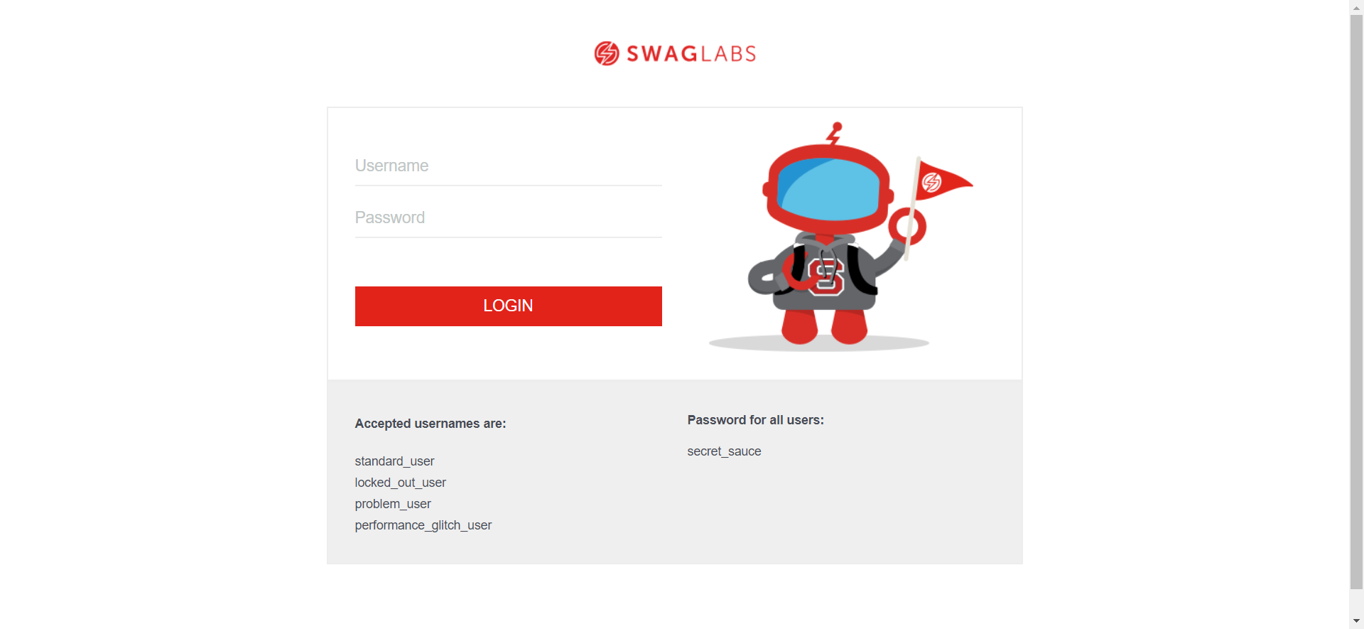

Caso de Prueba Login - Usuario: standard_user, Contraseña: secret_sauce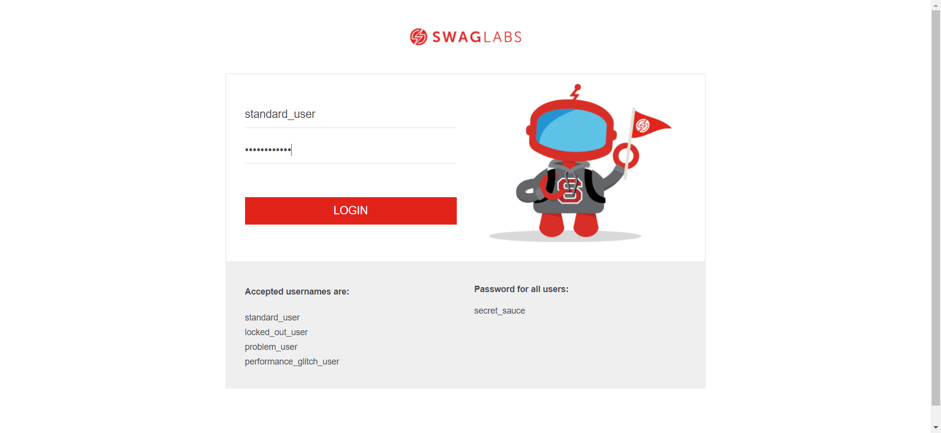

Resultado Obtenido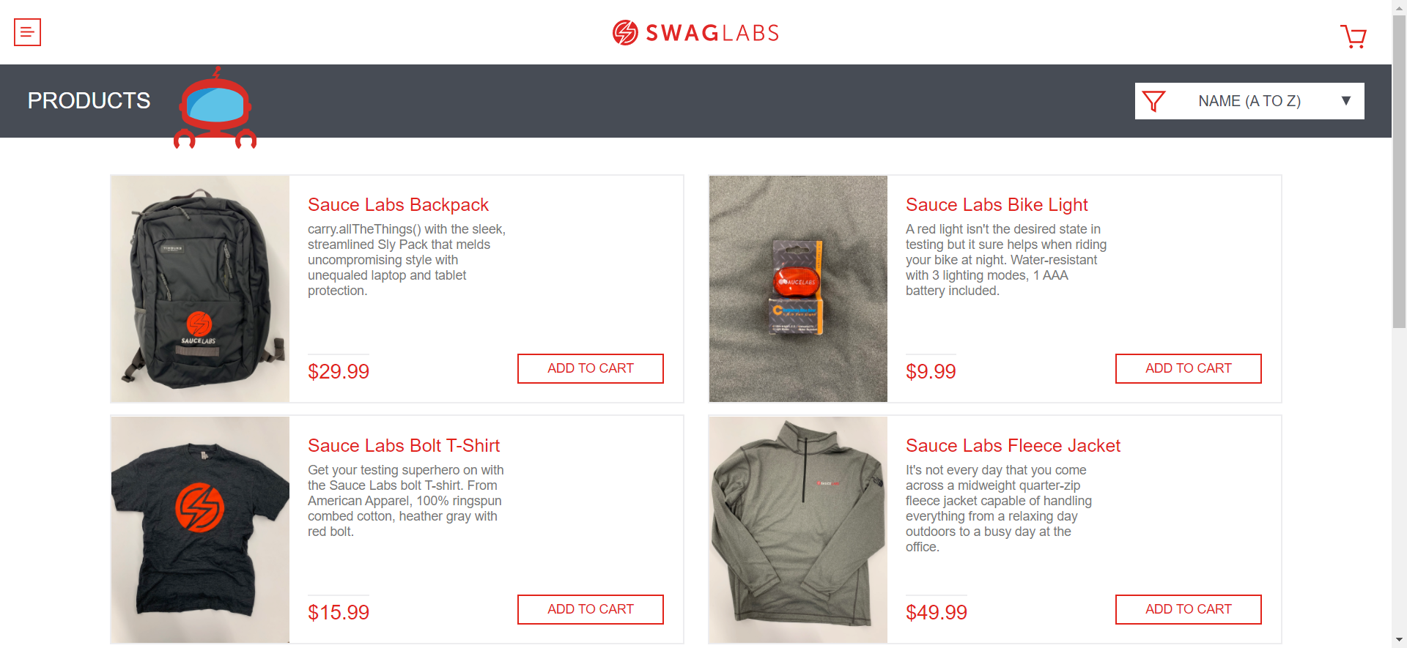

Caso de Prueba Login - Usuario: performance_glitch_user, Contraseña: secret_sauce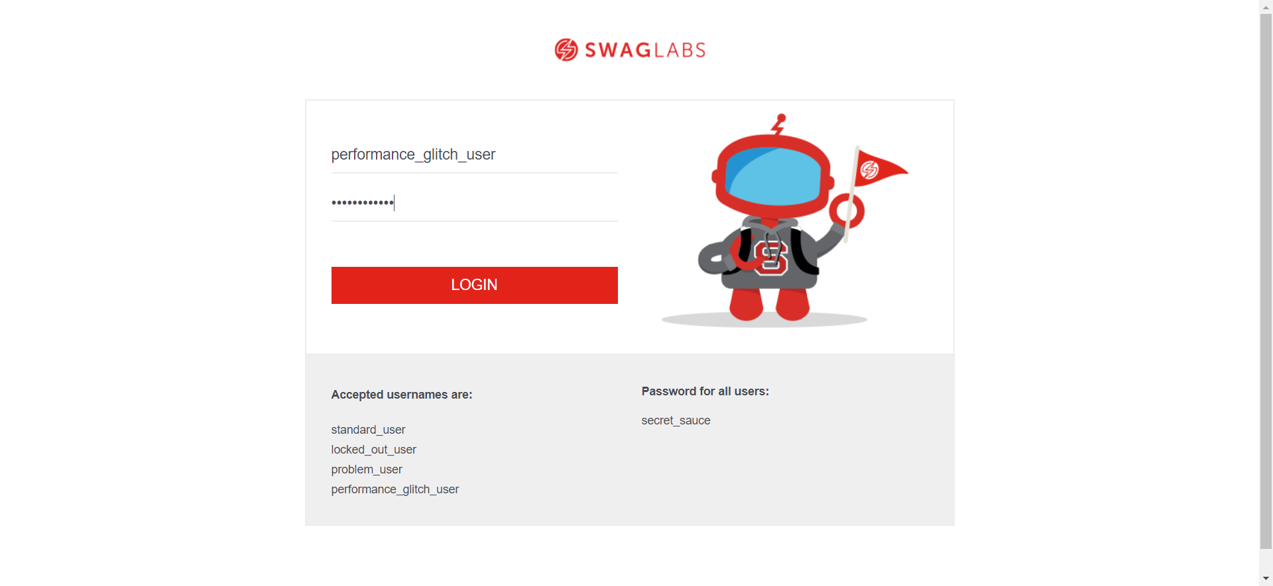

Resultado Obtenido

Caso de Prueba Login - Usuario: problem_user, Contraseña: secret_sauce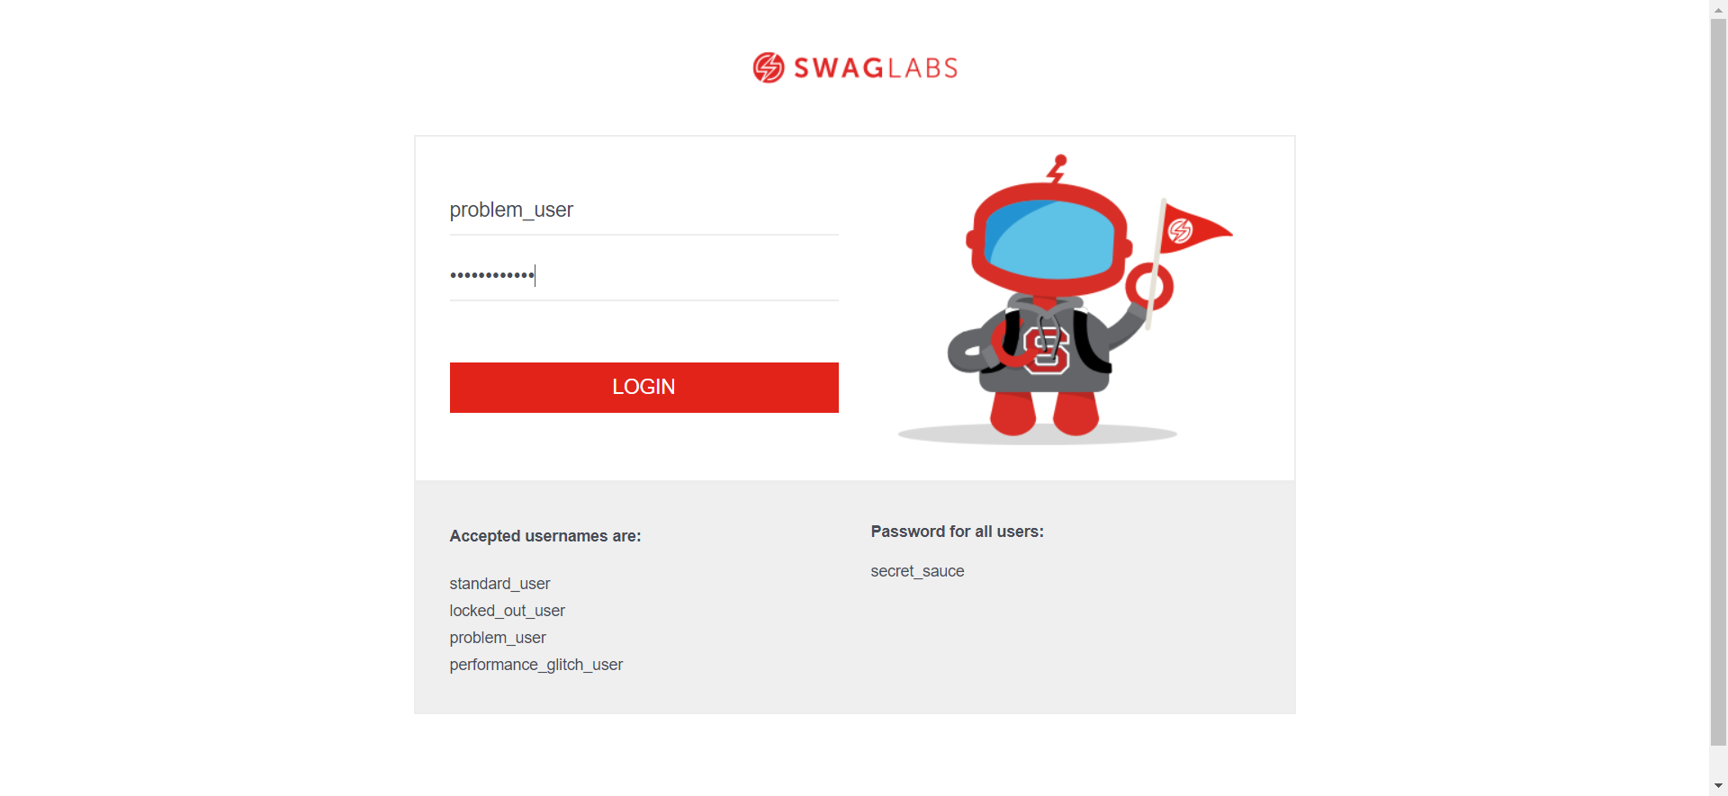

Resultado Obtenido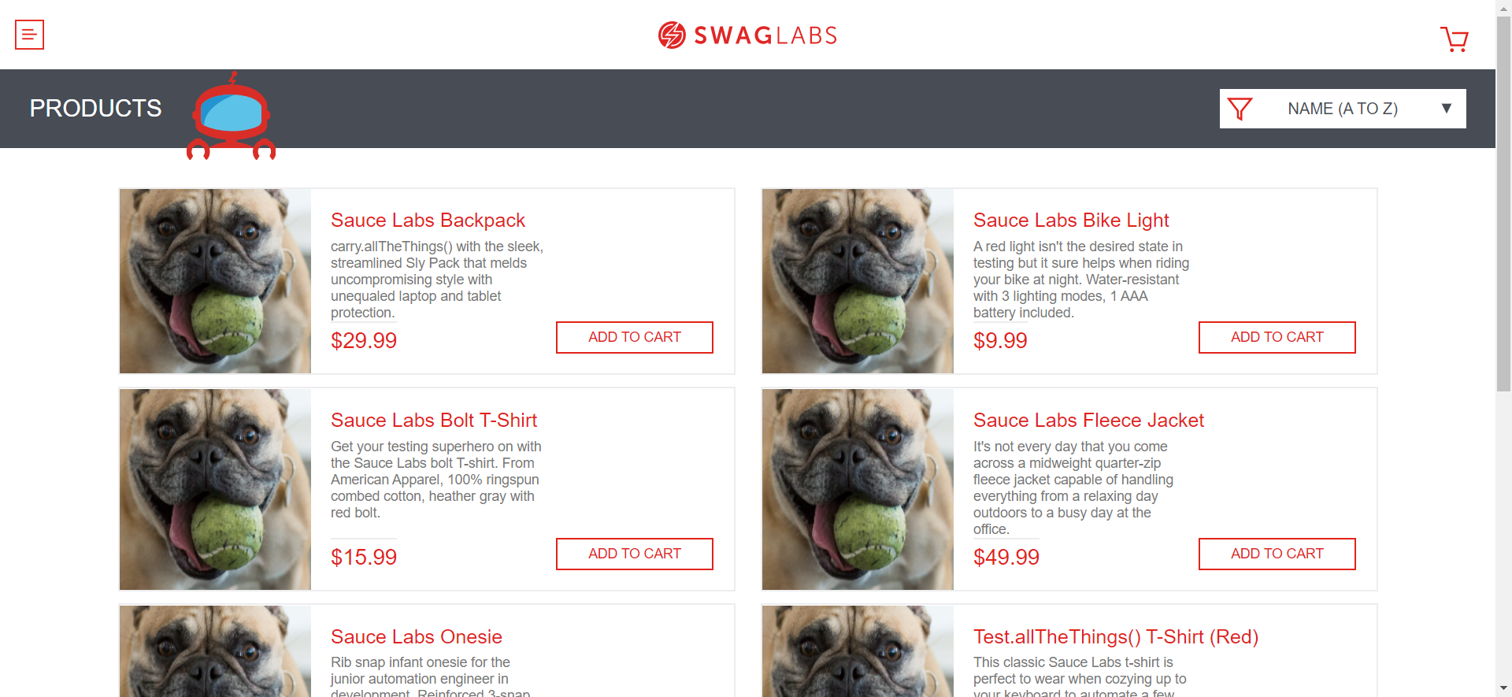

Caso de Prueba Login - Usuario: locked_out_user, Contraseña: secret_sauce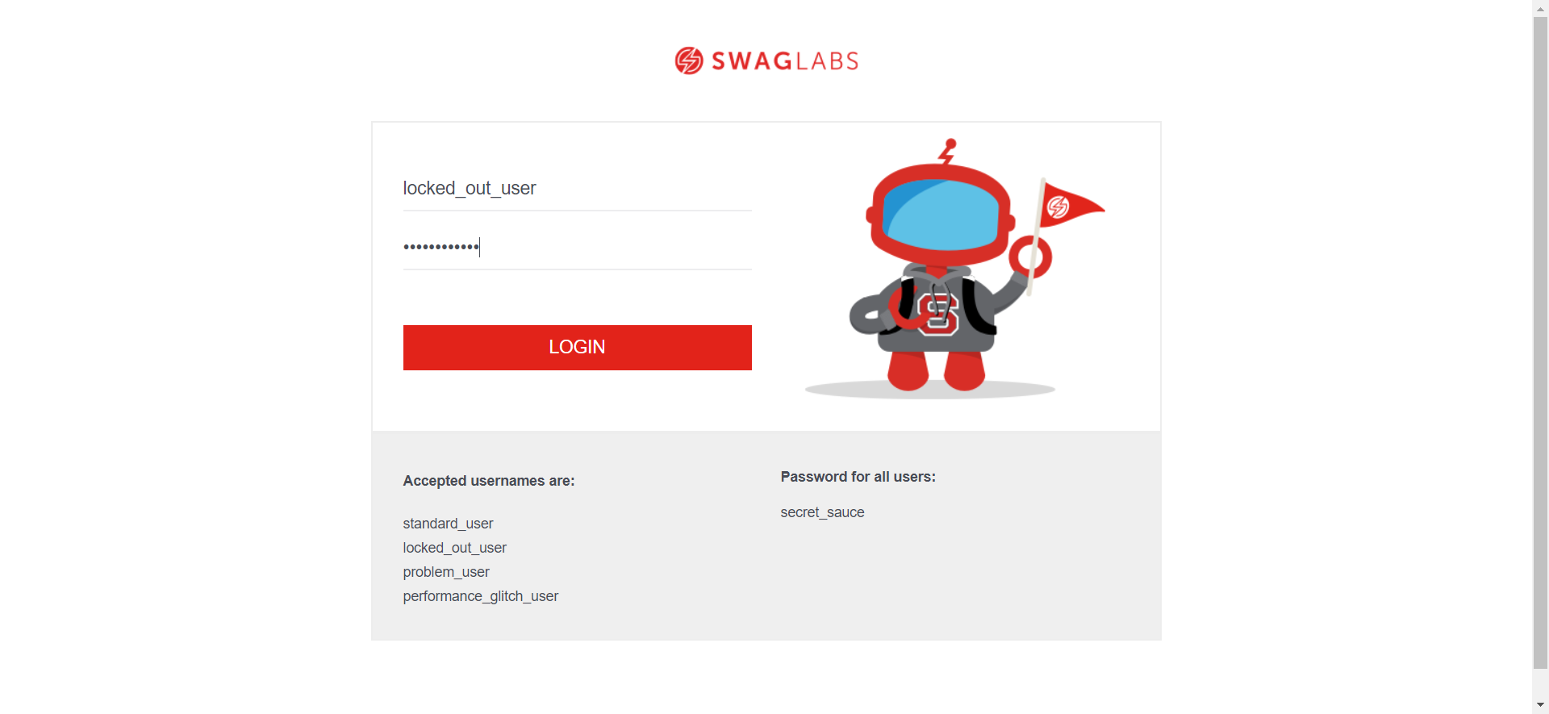

Resultado Obtenido